ГУМАНИТАРНЫЙ ПРОЕКТ
государственного учреждения образования
«Специальный детский сад г.Слонима»
ИЩЕТ СПОНСОРОВ

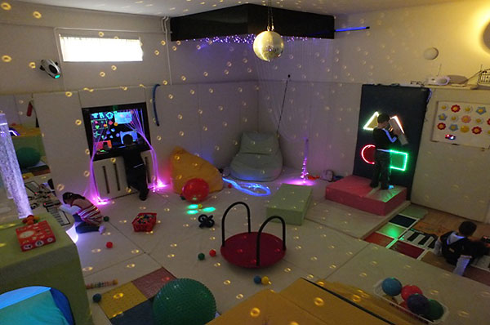
Цель проекта: содействие интеллектуальному развитию обучающихся с особенностями психофизического развития (далее – обучающиеся с ОПФР) через создание многофункциональной сенсорной комнаты.

1. Наименование проекта: «Волшебный свет для «Журавлика»
2. Срок реализации проекта: 3 месяца.
3. Организация-заявитель, предлагающая проект: государственное учреждение образования «Специальный детский сад г.Слонима».
4. Цель проекта: содействие интеллектуальному развитию обучающихся с ОПФР через создание многофункциональной сенсорной комнаты.
5. Задачи, планируемые к выполнению в рамках реализации проекта:
создать условия для эффективной коррекционной работы, реабилитации, сенсорной интеграции обучающихся с ОПФР через организацию работы сенсорной комнаты;
создать условия для эффективной коррекционной работы с родителями обучающихся с ОПФР через организацию работы сенсорной комнаты;
создать условия для эффективной коррекционной и профилактической работы с педагогическими кадрами яслей-сада через организацию работы сенсорной комнаты.
6. Целевая группа: 157 обучающихся с ОПФР (обучающиеся с интеллектуальной недостаточностью, с трудностями в обучении, с нарушениями функций опорно-двигательного аппарата, с нарушениями зрения, с тяжёлыми нарушениями речи (в том числе с аутизмом, с аутистическими проявлениями), из них 24 воспитанника – обучающиеся-инвалиды;
300 родителей воспитанников;
77 работников специального детского сада.
7. Краткое описание мероприятий в рамках проекта.
Консультации со специалистами по созданию условий для организации сенсорной комнаты.
Ознакомление с методической литературой по созданию сенсорной комнаты.
Обучение педагогических работников для работы с обучающимися с ОПФР в сенсорной комнате.
Организация бесед с законными представителями по проблемам развития обучающихся с ОПФР.
Ознакомления с рынком продаж оборудования для оснащения сенсорной комнаты.
Проведение торгов по закупке и установке оборудования.
Закупка и установка оборудования.
Оформление сенсорной комнаты.
Разработка системы различных форм работы с обучающимися с ОПФР, с родителями и сотрудниками в сенсорной комнате.
Организация работы сенсорной комнаты и занятий в ней.
Приобретение перегородок и кроватей для организации зоны коррекционных занятий в каждой группе.
Оформление зон для коррекционной работы в каждой группе.
ТАКИМ ОБРАЗОМ, С ВАШЕЙ ФИНАНСОВОЙ ПОМОЩЬЮ И НАШИМ ОПЫТОМ РАБОТЫ С ДЕТЬМИ С ОСОБЕННОСТЯМИ ПСИХОФИЗИЧЕСКОГО РАЗВИТИЯ, МЫ СМОЖЕМ КАЧЕСТВЕННО ОКАЗАТЬ ПОМОЩЬ ДЕТЯМ, РОДИТЕЛЯМ И ПЕДАГОГИЧЕСКИМ РАБОТНИКАМ!
8. Общий объем финансирования (в долларах США): | 20000
Источник финансирования | Объем финансирования (в долларах США)
Средства донора | 19 000
Софинансирование | 1000
9. Место реализации проекта (область, район, город): Гродненская область, Слонимский район, город Слоним
10. Контактное лицо:
Яговдик Лариса Владимировна, заместитель заведующего по основной деятельности, контактный телефон 801562 22466, e-mail: sad_special@slonim-uo.by

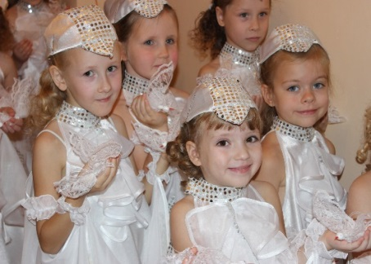
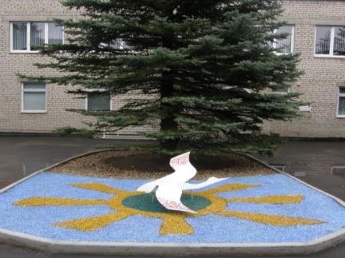

БУДЕМ РАДЫ СОТРУДНИЧЕСТВУ!

HUMANITARIAN PROJECT
state educational institution
"Special nursery garden of Slonim"
LOOKING FOR SPONSORS

Project goal: Promoting the intellectual development of children with psychophysical disabilities (hereinafter referred to as children with opfr) through the creation of a multifunctional sensory room.

1. Name of the project: “Magic light for“Crane ”
2. Duration of the project: 3 months.
3. Applicant organization proposing the project: State educational institution “Special Slonim nursery garden”.
4. Project goal: Promoting the intellectual development of children with psychophysical disabilities (hereinafter referred to as children with opfr) through the creation of a multifunctional sensory room.
5. Tasks planned for implementation in the framework of the project:
create the conditions for effective correctional work, rehabilitation, sensory integration of children with acute respiratory infections through the organization of the sensory room;
to create conditions for effective corrective work with parents of children with OPF through the organization of the sensory room;
create conditions for effective corrective and preventive work with pedagogical staff of the garden through the organization of the sensory room.
6. Target group: 157 children with special needs in psychophysical development (children with intellectual disabilities, with mental disorders (learning difficulties), with impaired musculoskeletal function, with visual impairment, and severe speech impairment (including autism, with autistic manifestations), of which 24 pupils are disabled children;
300 parents of pupils;
77 employees of a special preschool institution.
7. Brief description of project activities:
Consultations with specialists in creating conditions for the organization of the sensory room.
Familiarization with the methodological literature on creating a sensory room.
Training of teachers to work with children with special needs in the psycho-physical development in the sensory room.
Organization of discussions with legal representatives on the development of children with special needs in psychophysical development.
Acquaintance with the sales market of equipment for equipping the sensory room.
Tendering for the purchase and installation of equipment.
Purchase and installation of equipment.
Design of the sensory room.
Development of a system of various forms of work with children with special needs in psychophysical development, with parents and employees in the sensory room.
Organization of work of the sensory room and classes in it.
The purchase of partitions and beds for the organization of a zone of remedial classes in each group.
Design zones for corrective work in each group.
SO, WITH YOUR FINANCIAL HELP AND OUR EXPERIENCE OF WORKING WITH CHILDREN WITH PECULIARITIES OF PSYCHOPHYSICAL DEVELOPMENT, WE CAN QUALITATIVELY ASSIST THE CHILDREN, PARENTS AND THE PEDIATORS!

Total funding (dollars USA): 20000 dollars
Source of funding | Amount of financing  (dollars USA)
Contributor | 19 000
Co-financing | 1000
9. Place of the project implementation (region/district, town): Grodno region, Slonim district, Slonim city
10. Contact person:
Yagovdik Larisa Vladimirovna, Deputy head for core activities, tel.: 801562 22466, e-mail: sad_special@slonim-uo.by

WE WILL BE HAPPY TO COOPERATE!

